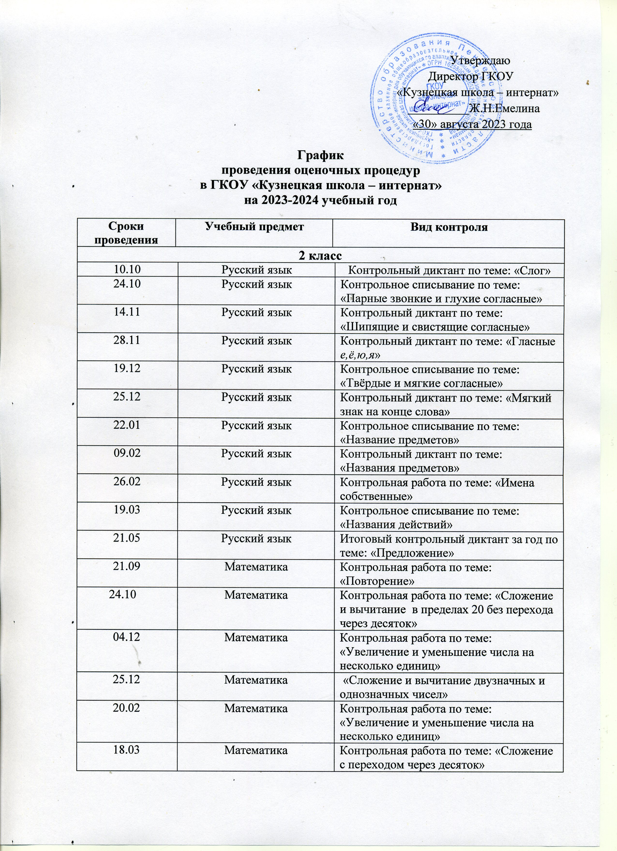

|  |  |  |  |  |  |
| --- | --- | --- | --- | --- | --- |
| 10.04 | | | Математика | | Контрольная работа по теме: «Сложение с переходом через десяток» |
| 21.05 | | | Математика | | Итоговая контрольная работа за год по теме: «Сложение и вычитание в пределах 20» |
| **3 класс** | | | | | |
| 13.09.23 | | Русский язык | | | Контрольное списывание по теме: «Предложение» |
| 04.10.23 | | Русский язык | | | Контрольная работа по теме:  «Согласные звуки и буквы» |
| 24.10.23 | | Русский язык | | | Контрольная работа по теме: «Звуки и буквы» |
| 20.11.23 | | Русский язык | | | Контрольная работа по теме: «Гласные после шипящих согласных ш, ж, ч, щ» |
| 22.12.23 | | Русский язык | | | Контрольная работа по теме: «Парные звонкие и глухие согласные» |
| 29.01.24 | | Русский язык | | | Контрольная работа по теме: «Названия предметов» |
| 21.02.24 | | Русский язык | | | Контрольная работа по теме: «Названия действий» |
| 20.03.24 | | Русский язык | | | Контрольная работа по теме: «Названия признаков» |
| 22.04.24 | | Русский язык | | | Контрольная работа по теме: «Предлоги» |
| 20.05.24 | | Русский язык | | | Итоговая контрольная работа за год по теме: «Слово» |
| 14.09.23 | | Математика | | | Контрольная работа по теме: «Нумерация» |
| 11.10.23 | | Математика | | | Контрольная работа по теме: «Сложение и вычитание с переходом через десяток» |
| 19.10.23 | | Математика | | | Контрольная работа по теме: «Сложение и вычитание чисел второго десятка» |
| 21.11.23 | | Математика | | | Контрольная работа по теме: «Умножение и деление числа 2» |
| 05.12.23 | | Математика | | | Контрольная работа по теме: «Умножение и деление числа 3» |
| 14.12.23 | | Математика | | | Контрольная работа по теме:  « Умножение и деление на 4» |
| 21.12.23 | | Математика | | | Контрольная работа по теме:  «Умножение и деление числа 5 и 6» |
| 01.02.24 | | Математика | | | Контрольная работа по теме: «Круглые десятки» |
| 27.02.24 | | Математика | | | Контрольная работа по теме: «Сложение и вычитание двузначных и однозначных чисел» |
| 18.03.24 | | Математика | | | Контрольная работа по теме:  «Сложение и вычитание двузначных чисел» |
| 10.04.24 | | Математика | | | Контрольная работа по теме: «Вычитание чисел из круглых десятков и 100» |
| 16.05.24 | | Математика | | | Итоговая контрольная работа за год по теме: «Арифметические действия в пределах 100» |
| **4 класс** | | | | | |
| 18.09.23 | | Русский язык | | | Контрольное списывание по теме: «Предложение» |
| 06.10.23 | | Русский язык | | | Контрольный диктант по теме: «Проверяемые и непроверяемые безударные гласные» |
| 20.10.23 | | Русский язык | | | Контрольный диктант за I четверть по теме: «Твердые и мягкие согласные» |
| 13.11.23 | | Русский язык | | | Контрольный диктант по теме: «*Жи-ши, ча-ща, чу-щу* в словах» |
| 08.12.23 | | Русский язык | | | Контрольный диктант по теме: «Разделительный мягкий знак» |
| 22.12.23 | | Русский язык | | | Контрольный диктант II четверть за по теме: «Звонкие и глухие согласные на конце слова» |
| 19.02.24 | | Русский язык | | | Контрольный диктант по теме: «Имена собственные» |
| 18.03.24 | | Русский язык | | | Контрольный диктант за III четверть по теме: «Распространенные предложения» |
| 11.04.24 | | Русский язык | | | Контрольный диктант по теме: «Предлоги» |
| 14.05.24 | | Русский язык | | | Контрольный диктант по теме: «Предложение» |
| 21.05.24 | | Русский язык | | | Итоговый контрольный диктант за год по теме: «Предложение» |
| 14.09.23 | | Математика | | | Контрольная работа по теме: «Нумерация чисел от 1 до 100» |
| 10.10.23 | | Математика | | | Контрольная работа по теме: «Сложение и вычитание чисел в пределах 100 без перехода через разряд» |
| 19.10.23 | | Математика | | | Контрольная работа за I четверть по теме: «Сложение и вычитание чисел в пределах 100» |
| 15.11.23 | | Математика | | | Контрольная работа по теме: «Таблица умножения числа 2 и деления на 2» |
| 30.11.23 | | Математика | | | Контрольная работа по теме: «Сложение с переходом через разряд» |
| 21.12.23 | | Математика | | | Контрольная работа за II четверть по теме: «Вычитание двузначных чисел» |
| 09.02.24 | | Математика | | | Контрольная работа по теме: «Таблица умножения чисел 5 и 6 и деление на 5 и 6» |
| 05.03.24 | | Математика | | | Контрольная работа по теме: «Таблица умножения числа 7 и деления на 7» |
| 19.03.24 | | Математика | | | Контрольная работа за III четверть по теме: «»Увеличение и уменьшение числа в несколько раз» |
| 11.04.24 | | Математика | | | Контрольная работа по теме: «Таблица умножения чисел 8 и 9 и деление на 8 и 9» |
| 03.05.24 | | Математика | | | Контрольная работа по теме: «Сложение и вычитание чисел» |
| 21.05.24 | | Математика | | | Итоговая контрольная работа за год по теме: «Умножение и деление в пределах 100» |
| **5Б класс** | | | | | |
| 20.10.22 | | Речь и альтернативная коммуникация (письмо) | | Диагностическая работа  (письмо букв по обводке) | |
| 22.12.22 | | Речь и альтернативная коммуникация (письмо) | | Мониторинг за II четверть | |
| 16.03.23 | | Речь и альтернативная коммуникация (письмо) | | Мониторинг за III четверть | |
| 18.05.23 | | Речь и альтернативная коммуникация (письмо) | | Итоговая работа за год | |
| 21.10.22 | | Математика | | Диагностическая работа за I четверть | |
| 20.12.23 | | Математика | | Мониторинг за II четверть | |
| 15.03.23 | | Математика | | Мониторинг за III четверть | |
| 19.05.23 | | Математика | | Итоговая работа за год | |
| **6 класс** | | | | | |
| 12.09.23 | | Русский язык | | Контрольный диктант №1 по теме: «Звуки и буквы» | |
| 27.09.23 | | Русский язык | | Контрольный диктант №2 по теме: «Предложение» | |
| 24.10.23 | | Русский язык | | Контрольный диктант №3 по теме: «Правописание безударных гласных и сомнительных согласных в корне» | |
| 21.12.23 | | Русский язык | | Контрольный диктант №4 по теме: «Правописание имён собственных» | |
| 30.01.24 | | Русский язык | | Контрольный диктант №5 по теме: «Изменение имён существительных по падежам» | |
| 27.02.24 | | Русский язык | | Контрольный диктант №6 по теме: «Род и число имён прилагательных» | |
| 18.03.24 | | Русский язык | | Контрольный диктант №7 по теме: «Склонение прилагательных мужского и среднего рода» | |
| 15.05.24 | |  | | Контрольный диктант №8 по теме: «Повторение за год» | |
| 24.10.23 | | Чтение | | Контрольное чтение за 1 четверть | |
| 20.12.23 | | Чтение | | Контрольное чтение за 2 четверть | |
| 20.03.24 | | Чтение | | Контрольное чтение за 3 четверть | |
| 20.05.24 | | Чтение | | Контрольное чтение за год | |
| 27.09.23 | | Математика | | Контрольная работа по теме «Все действия в пределах 1000». | |
| 18.10.23 | | Математика | | Контрольная работа по теме: «Нумерация в пределах 1000.000. Сложение и вычитание чисел в пределах 10.000» | |
| 04.12 23 | | Математика | | Контрольная работа по теме: « Сложение и вычитание чисел при измерении в пределах 10.000» | |
| 25.12.23 | | Математика | | Контрольная работа за II по теме: «Сложение и вычитание чисел в пределах 10.000. Обыкновенные дроби» | |
| 22.01.24 | | Математика | | Контрольная работа по теме: «Сложение и вычитание обыкновенных дробей» | |
| 16.02.24 | | Математика | | Контрольная работа по теме: «Умножение многозначных чисел на однозначное число» | |
| 18.03.24 | | Математика | | Итоговая контрольная работа за III четверть по теме: «Умножение и деление чисел на однозначное число» | |
| 11.04.24 | | Математика | | Контрольная работа по теме: «Деление многозначных чисел на однозначное число с переходом через разряд» | |
| 06.05.24 | | Математика | | Контрольная работа по теме: «Действия с целыми числами» | |
| 22.05.24 | | Математика | | Итоговая контрольная работа за год по теме: «Все действия в пределах 10.000» | |
| 28.05.24 | | Природоведение | | Обобщающий урок по теме: «Живая природа» | |
| 30.05.24 | | Основы социальной жизни | | Итоговое занятие по теме: «Основы социальной жизни» | |
| 21.05.24 | | География | | Контрольная работа по теме: «Физическая география» | |
| **7А класс** | | | | | |
| 28.09.23 | | Русский язык | | Контрольный диктант №1 по теме: «Предложение» | |
| 20.10.23 | | Русский язык | | Контрольный диктант №2 по теме: «Гласные и согласные в корне и приставках» | |
| 22.12.23 | | Русский язык | | Контрольный диктант №3 по теме: «Правописание безударных падежных окончаний имён существительных ед.числа» | |
| 08.02.24 | | Русский язык | | Контрольный диктант №4 по теме: «Правописание падежных окончаний имён прилагательных» | |
| 18.03.24 | | Русский язык | | Контрольный диктант №5 по теме: «Глагол» | |
| 15.04.24 | | Русский язык | | Контрольный диктант №6 по теме: «Местоимение» | |
| 15.05.24 | | Русский язык | | Контрольный диктант №7 по теме: «Знаки препинания при однородных членах предложения» | |
| 20.10.23 | | Чтение | | Контрольное чтение за 1четверть | |
| 22.12.23 | | Чтение | | Контрольное чтение за 2 четверть | |
| 20.03.24 | | Чтение | | Контрольное чтение за 3 четверть | |
| 22.05.24 | | Чтение | | Контрольное чтение за год | |  |
| 19.09.23 | | Математика | | Контрольная работа по теме: «Сложение и вычитание чисел в пределах 1000 000» | |
| 09.10.23 | | Математика | | Самостоятельная работа по теме: «Нахождение неизвестных компонентов сложения и вычитания» | |
| 23.10.23 | | Математика | | Контрольная работа за I четверть по теме: «Умножение и деление чисел на однозначное число в пределах 1000 000» | |
| 17.11.23 | | Математика | | Контрольная работа по теме: «Умножение и деление многозначных чисел на однозначное число» | |
| 22.12.23 | | Математика | | Контрольная работа за II четверть по теме: «Все действия с числами, полученными при измерении» | |
| 30.01.24 | | Математика | | Контрольная работа по теме: «Умножение и деление многозначных чисел на круглые десятки» | |
| 24.03.24 | | Математика | | Контрольная работа III четверть по теме: «Умножение и деление многозначных чисел на двузначное число» | |
| 05.04.24 | | Математика | | Контрольная работа по теме: «Сложение и вычитание обыкновенных дробей» | |
| 03.05.24 | | Математика | | Контрольная работа по теме: «Сложение и вычитание десятичных дробей» | |
| 20.05.24 | | Математика | | Итоговая контрольная работа за год по теме: «Все действия с целыми и дробными числами» | |
| 27.12.23 | | История Отечества | | Контрольный тест по теме: «Крещение Древней Руси. Расцвет Русского государства» | |
| 22.05.24 | | История Отечества | | Итоговая контрольная работа по теме: «Россия в XVI -XVII веках» | |
| 27.05.24 | | Биология | | Обобщающий урок по теме: «Растения. Бактерии. Грибы» | |
| 30.05.24 | | Основы социальной жизни | | Тестовое задание по теме: «Основы социальной жизни» | |
| 30.05.24 | | Технология  (поварское дело) | | Тестовая работа за учебный год по теме: «Технология» | |
| 17.05.24 | | География | | Контрольная работа по теме:  «Природные зоны России» | |
| **7Б класс** | | | | | |
| 23.10.23 | Речь и альтернативная коммуникация (письмо) | | | Контрольное списывание по теме: «Повторение» | |
| 19.12.23 | Речь и альтернативная коммуникация (письмо) | | | Контрольное списывание по теме: «Звуки и буквы» | |
| 18.03.23 | Речь и альтернативная коммуникация (письмо) | | | Контрольное списывание по теме:  «Парные звонкие и глухие согласные» | |
| 21.05.23 | Речь и альтернативная коммуникация (письмо) | | | Итоговая контрольная работа.  Контрольное списывание по теме: «Шипящие и свистящие согласные». | |
| 19.10.23 | Математика | | | Контрольная работа по теме «Повторение» | |
| 21.12.23 | Математика | | | Контрольная работа теме: «Нумерация чисел» | |
| 18.03.23 | Математика | | | Контрольная работа по теме: «Сложение и вычитание в пределах 19» | |
| 20.05.23 | Математика | | | Итоговая контрольная работа по теме: «Увеличение и уменьшение числа на несколько единиц». | |
| **8 класс** | | | |  | |
| 13.09.23 | | Русский язык | | Контрольный диктант №1 по теме: «Предложение» | |
| 04.10.23 | | Русский язык | | Контрольный диктант №2 по теме: «Правописание гласных и согласных в корне и приставке» | |
| 18.10.23 | | Русский язык | | Контрольный диктант №3 по теме: «Склонение существительных в единственном числе» | |
| 21.11.23 | | Русский язык | | Контрольный диктант №4 по теме: «Склонение имён существительных во множественном числе» | |
| 20.12.23 | | Русский язык | | Контрольный диктант №5 по теме: «Имя прилагательное» | |
| 06.02.24 | | Русский язык | | Контрольный диктант №6 по теме: «Местоимение» | |
| 14.03.24 | | Русский язык | | Контрольный диктант №7 по теме: «Глагол» | |
| 12.04.24 | | Русский язык | | Контрольный диктант №8 по теме: «Наречие» | |
| 22.05.24 | | Русский язык | | Контрольный диктант №9 по теме: «Итоговое повторение» | |
| 20.10.23 | | Чтение | | Контрольное чтение за 1четверть | |
| 25.12.23 | | Чтение | | Контрольное чтение за 2 четверть | |  |
| 15.03.24 | | Чтение | | Контрольное чтение за 3 четверть | |  |
| 22.05.24 | | Чтение | | Контрольное чтение за год | |  |
| 28.09.23 | | Математика | | Контрольная работа № 1 по теме: «Сложение и вычитание в пределах 1000000» | |
| 24.10.23 | | Математика | | Контрольная работа № 2 по теме: «Умножение и деление целых чисел и десятичных дробей на однозначное число» | |
| 21.12.23 | | Математика | | Контрольная работа № 3 по теме: «Сложение и вычитание обыкновенных дробей» | |
| 29.01.24 | | Математика | | Контрольная работа № 4 по теме: «Все действия с обыкновенными дробями» | |
| 27.02.24 | | Математика | | Контрольная работа № 5 по теме: «Сложение и вычитание чисел, полученных при измерении» | |
| 18.03.24 | | Математика | | Контрольная работа № 6 по теме: «Все действия с числами, полученными при измерении» | |
| 20.05.24 | | Математика | | Итоговая контрольная работа № 7 за год по теме: «Все действия с целыми и дробными числами» | |
| 29.05.24 | | Биология | | Обобщающий урок по теме: «Животные» | |
| 29.05.24 | | Основы социальной жизни | | Тестовое задание по теме: «Основы социальной жизни» | |
| 20.05.24 | | География | | Контрольная работа по теме: «География материков и океанов» | |
| **9 класс** | | | | | |
| 27.09.23 | | Русский язык | | Контрольный диктант №1 по теме: «Состав слова» | |  |
| 24.10.23 | | Русский язык | | Контрольный диктант №2 по теме: «Части речи. Имя существительное» | |
| 04.12.23 | | Русский язык | | Контрольный диктант №3 по теме: «Части речи. Имя прилагательное» | |
| 25.12.23 | | Русский язык | | Контрольный диктант №4 по теме: «Части речи. Местоимение» | |
| 09.02.24 | | Русский язык | | Контрольный диктант №5 по теме: «Части речи. Глагол» | |
| 11.03.24 | | Русский язык | | Контрольный диктант №6 по теме: «Части речи. Наречие» | |
| 08.04.24 | | Русский язык | | Контрольный диктант №7 по теме: «Части речи. Числительное» | |
| 08.05.24 | | Русский язык | | Контрольный диктант №8 по теме: «Предложение» | |
| 22.05.24 | | Русский язык | | Контрольный диктант №9 по теме: «Повторение за год» | |
| 24.10.23 | | Чтение | | Контрольное чтение за 1четверть | |
| 26.12.23 | | Чтение | | Контрольное чтение за 2 четверть | |
| 19.03.24 | | Чтение | | Контрольное чтение за 3 четверть | |
| 28.05.24 | | Чтение | | Контрольное чтение за год | |
| 25.09.23 | | Математика | | Контрольная работа по теме: «Нумерация» | |
| 23.10.23 | | Математика | | Контрольная работа за I четверть по теме: Арифметические действия с целыми числами и дробями» | |
| О1.12.23 | | Математика | | Контрольная работа по теме: «Умножение и деление на двузначные и трехзначные числа». | |
| 21.12.23 | | Математика | | Контрольная работа за II четверть по теме: «Умножение и деление целых чисел и десятичных дробей на двузначные и трехзначные числа» | |
| 29.01.24 | | Математика | | Контрольная работа по теме: «Проценты**»** | |
| 19.02.24 | | Математика | | Контрольная работа по теме: «Конечные и бесконечные десятичные дроби» | |
| 18.03.24 | | Математика | | Итоговая контрольная работа за III четверть по теме: «Проценты. Замена процентов дробью» | |
| 22.04.24 | | Математика | | Контрольная работа по теме: «Обыкновенные дроби» | |
| 20.05.24 | | Математика | | Итоговая контрольная работа по теме:  «Повторение пройденного за год» | |
| 23.05.24 | | География | | Контрольная работа по теме: «Государства Евразии» | |
| 29.05.24 | | Биология | | Контрольная работа по теме: «Человек» | |
| 28.05.24 | | Социально-бытовая ориентировка | | Контрольная работа по теме: «Социально-бытовая ориентировка» | |